|  |  |  |  |
| --- | --- | --- | --- |
| **项目** | **发布人** | **版本号** | **发布时间** |
| 新建文档 | 张泽华 | V0.1 | 2019.09.17 |
|  |  |  |  |
|  |  |  |  |
|  |  |  |  |

InJOY ZONE 开发文档

目录

1 首次进入初始界面 4

1.1 UI设计 4

1.2 交互设计 4

2 打开快递箱 5

2.1 UI设计 5

2.2 交互设计 5

3 狗子生成过程 5

3.1 UI设计 5

3.2 交互设计 6

4 主界面 6

4.1 UI设计 6

4.2 交互设计 8

5 主界面交互 9

5.1 UI设计 9

5.2 交互设计 9

6 菜单栏交互 9

6.1 主界面与菜单栏 9

6.2 【好友】菜单 10

6.2.1 交互设计 10

6.2.2 UI设计 10

6.3 【背包】菜单 10

6.3.1 交互 10

6.3.2 UI页面 11

6.3.3 UI界面 11

# 首次进入初始界面

## UI设计

新用户首次进入后，界面如下：

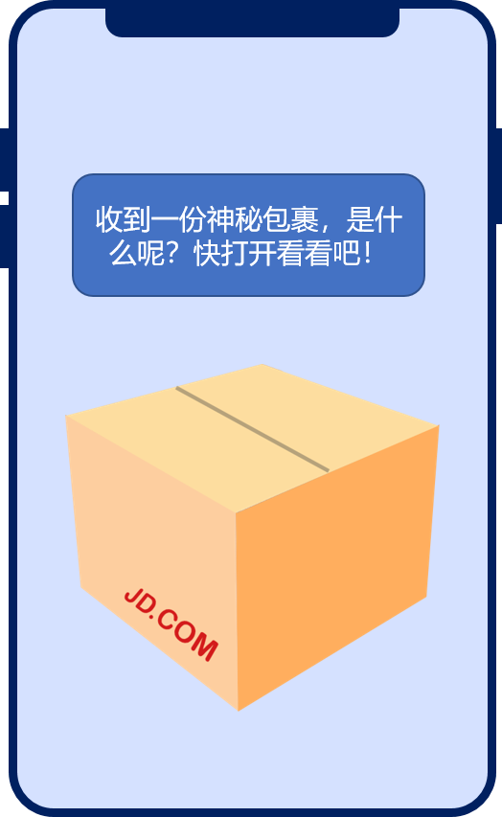

## 交互设计

【touch】其中的快递箱子，箱子开始摇晃，2s后切换到2.1箱子打开的图片

# 打开快递箱

## UI设计

经过箱子摇晃后，箱子打开，之后切换到3.1生成狗子的界面

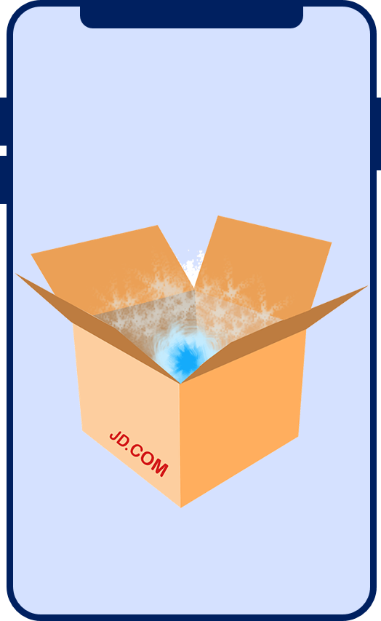

## 交互设计

无

# 狗子生成过程

## UI设计

这里狗子字符文件，从下往上按行打印，建议使用黑底亮绿色前景，下方描述文字也是按行间隔一定的时间逐步出现。此处配上机械处理的音效。完成后进入4.1中的主界面

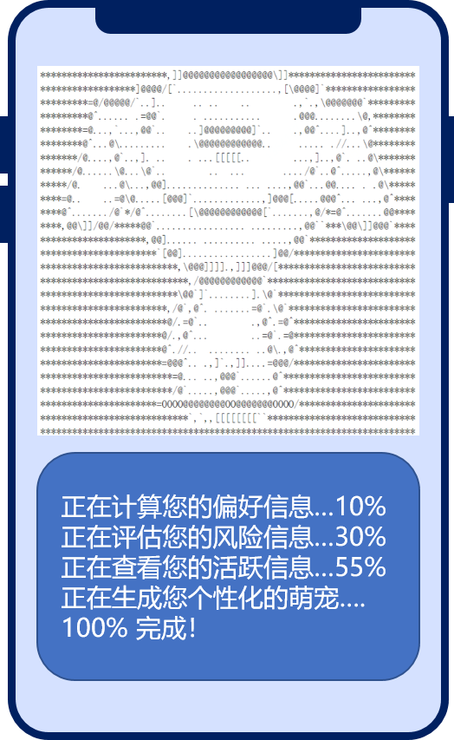

## 交互设计

无

# 主界面

## UI设计

主界面是用户第一次见到自己的狗子，这里设置了“个性化”的展示，届时我们会有一个user_info.json的文件保存一些基本信息，逻辑如下：

//第一步确定狗子主体是joy还是snow

If（’男’ in [用户标签]）

Show(‘joy’)

Else

Show(‘snow’)

//第二步确定狗子的配件

Switch (富裕等级){

Case 1:

狗链子颜色=青铜

Case 2：

狗链子颜色=青铜

Case 3：

狗链子颜色=黄金

Case 4：

狗链子颜色=铂金

Case 5：

狗链子颜色=黑金

};

Switch (品类偏好){

Case in (173,174,175,652,670):

手持手机

Case in (1316,5169,6144)：

梳妆镜子

}

主界面如下图，需要有【背景图】暂时没做出来，请先留空：

此图是狗子主体图，未加入配件，其中【链子配件】根据json中字段的值添加到脖子处，【手持配件】根据字段的值添加手机或梳妆镜子放在手上。

天赋值和个体值也会在配置文件，其中天赋值是雷达图，个体值是柱状图

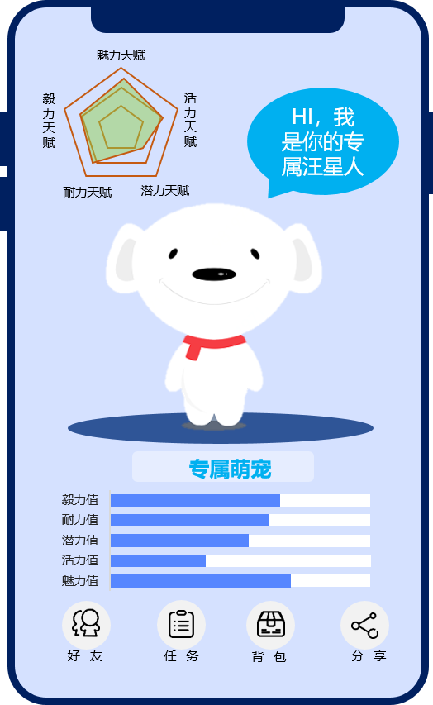

## 交互设计

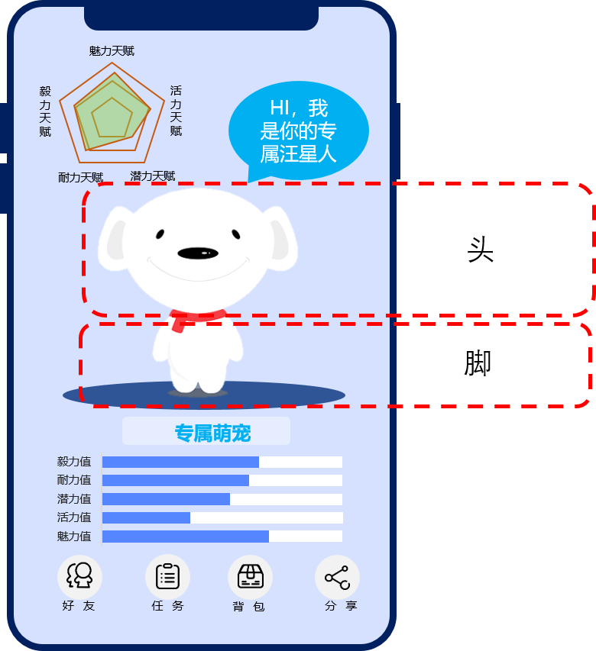

1. 【touch】狗子的头部分

狗子开心，根据狗是joy还是snow播放happy.gif

1. 【touch】狗子的身体部分

狗子生气，根据狗是joy还是snow播放angry.gif

素材在5.1文件夹中

# 主界面交互

## UI设计

素材均在5.1中，根据4.2中描述的结果展示不同的界面即可

## 交互设计

无

# 菜单栏交互

## 主界面与菜单栏

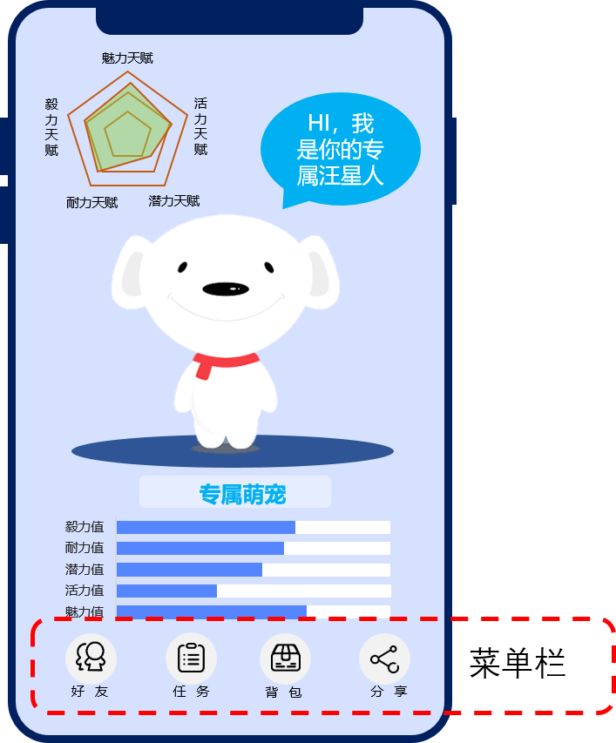

## 【好友】菜单

### 交互设计

Touch该菜单按钮，进入6.2.2中的页面，在6.2.2页面摇一摇，展示【合影页面】gif

### UI设计

图片可以间隔1s，轻微晃动，模拟摇动

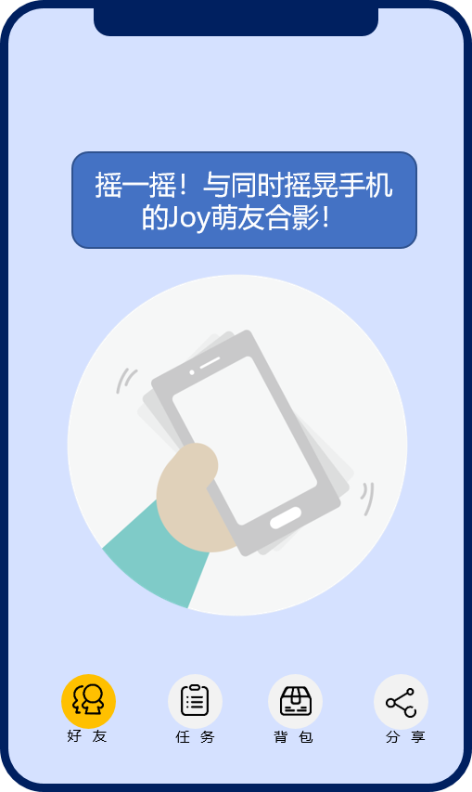（摇一摇进入合照gif）

## 【背包】菜单

### 交互

Touch该【背包】按钮，进入6.3.2的UI页面。

在6.3.2的UI页面中点击背包中的物品，弹出如6.3.3的选项

使用【裙子】转到SNOW变身界面，使用【厨具】进入JOY变身界面

### UI页面

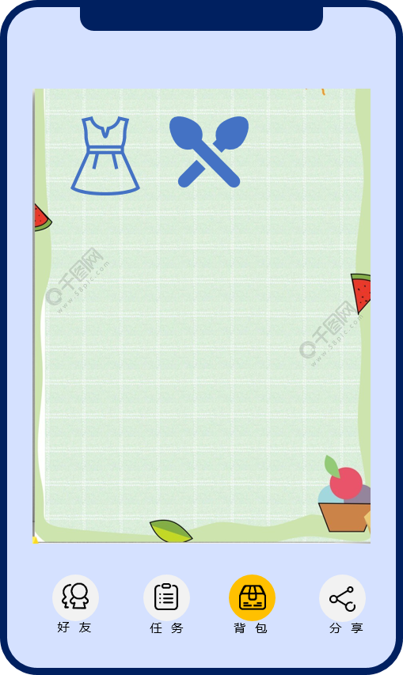

### UI界面

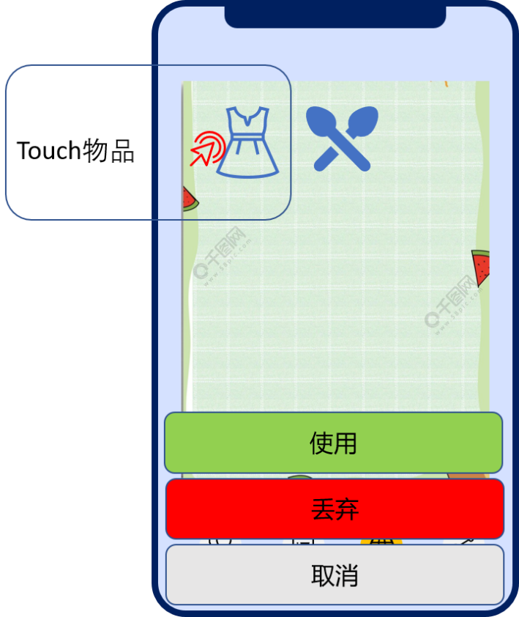（点击使用后进入变身gif）